МУНИЦИПАЛЬНОЕ БЮДЖЕТНОЕ УЧРЕЖДЕНИЕ
ДОПОЛНИТЕЛЬНОГО ОБРАЗОВАНИЯ
СТАНЦИЯ ЮНЫХ НАТУРАЛИСТОВ
Г.ВЯЗЬМЫ СМОЛЕНСКОЙ ОБЛАСТИ

«СОЗВЕЗДИЯ»
Методическое пособие.

Автор-составитель: Наврозашвили Елена Владимировна,
педагог дополнительного образования

г. Вязьма
Смоленская область
2021 год
СОЗВЕЗДИЯ

Созвездия – это воображаемые рисунки на небе, созданные на основании положения, которые появились на основе фантазии поэтов, фермеров и астрономов. Они использовали привычные для нас формы и придумывали их последние 6000 лет. Главная цель созвездий – быстро показать локацию звезды и рассказать ее особенности. При идеально темной ночи вы сможете заметить 1000-1500 звезд. Но как понять на что вы смотрите? Для этого и нужны ярчайшие созвездия, разделяющие небеса на опознаваемые сектора. К примеру, если найдете три ярких звезды, то поймете, что рассматриваете часть Ориона. А дальше уже дело памяти, ведь в левом плече скрывается Бетельгейзе, а в ноге – Ригель. Рядом заметите Гончие Псы и его звезды.

Карты звездного неба и созвездий
Новейшие карты звездного неба, схемы созвездий, а также их варианты онлайн пригодятся каждому, кого манят космические просторы. Вдобавок, почему бы не заглянуть в программы и сервисы, позволяющие путешествовать по космосу во вселенских масштабах.
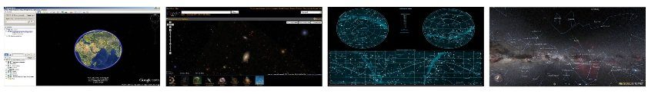

Астеризмы
Для наблюдаемых созвездий на небе из северного полушария использовали формы внутри них – астеризмы. Для некоторых задействовали альтернативные названия созвездий, чтобы упростить запоминание и опознавание. Так есть Большой Ковш (в Большой Медведице) и Малый Ковш (Малая Медведица). Ниже описаны наиболее популярные астеризмы.
- Какая разница между астеризмами и созвездиями?
Все окружающий мир созвездия распределены по месяцам. То есть, их максимальный уровень видимости в небе полностью зависит от сезона. Поэтому при классификации выделяют группы, согласно 4 временам года (зима, весна, лето и осень). Главное запомнить один момент. Если вы отслеживаете созвездия строго по календарю, то приступать нужно в 21:00. При наблюдениях раньше срока, необходимо отодвинуть назад половину месяца, а если вы приступили после 21:00, то прибавьте половину.
Для навигационного удобства мы распределили все названия созвездий в порядке алфавита. Это чрезвычайно полезно, если вас занимает конкретное скопление. Не забывайте, что на схемах отображаются лишь ярчайшие звезды. Чтобы вникнуть более детально, нужно открыть карту звездного неба или планисферу – подвижный вариант.

Фотографии созвездий
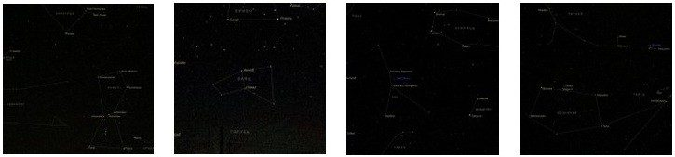
Четкие границы между созвездиями прорисовали лишь в начале 20-го века. Всего их 88, но 48 основаны на греческих, запечатленных Птолемеем во 2-м веке. Окончательное распределение произошло в 1922 году при помощи астронома из Америки Генри Норриса Рассела. Границы создал в 1930 году астроном из Бельгии Эджен Делпорт (вертикальные и горизонтальные линии).
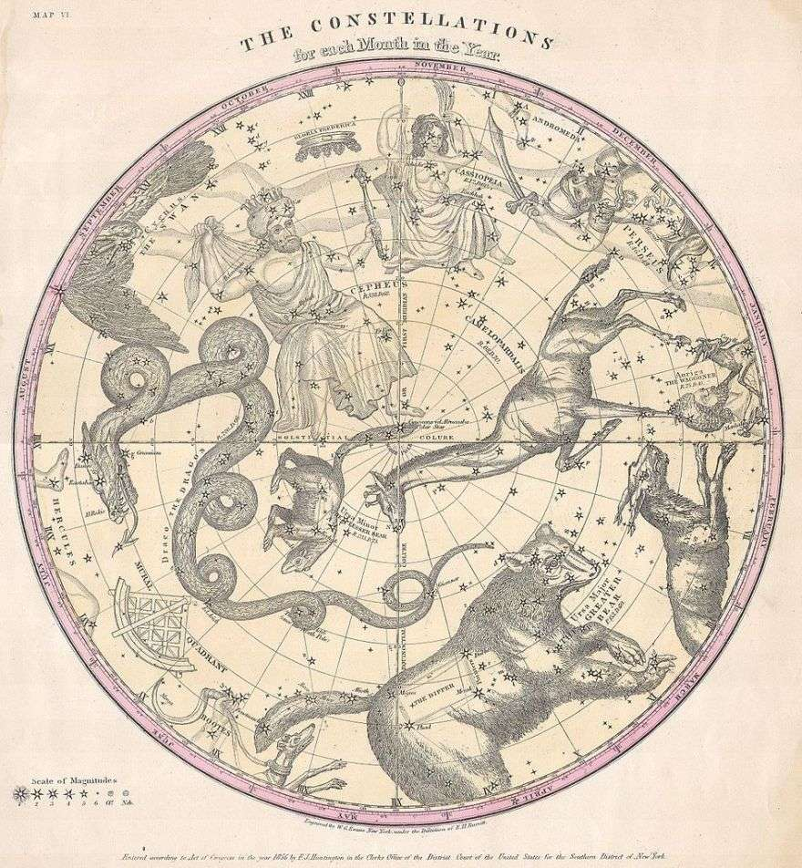
Созвездия для каждого месяца 1856 года. Это редкая цветная карта северного полушария, сделанная В. Дж. Эвансом. Созвездия прорисованы очень детально и отображают зодиакальные фигуры. Вы видите Большую и Малую Медведицы, Дракона, Персея, Кассиопею, Жирафа и Цефея.
Большая часть сохранила имена своих предшественников: 50 – Рим, Греция и Ближний Восток, а 38 – современные. Но человечество существует не одно тысячелетие, поэтому созвездия появлялись и исчезали в зависимости от культуры. Например, Стенной Квадрант создали в 1795 году, но позже поделили на Дракона и Волопаса.
Греческое созвездие Корабль Арго было разделено Николасом Луисом де Лакай на Киль, Паруса и Корму. Его официально ввели в каталог в 1763 году.
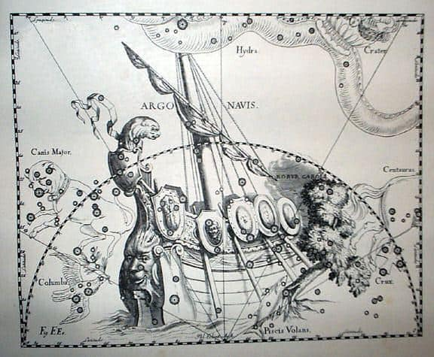
Созвездие Корабль Арго (1690 год).
Когда идет речь о звездах и объектах, то ученые имеют в виду, что они лежат в границах этих созвездий. Сами по себе созвездия не реальны, потому что в действительности все звезды и туманности удалены друг от друга на большие расстояния и даже плоскости (хотя с Земли мы видим ровные линии).
Более того, удаленность означает также отставание во времени, ведь мы наблюдаем их в прошлом, а значит сейчас они могут быть совершенно иными. Например, Антарес в Скорпионе удален от нас на 550 световых лет, поэтому мы и видим его прежнего. То же самое касается и трехмерной туманности Стрельца (5200 световых лет). Есть и более дальние объекты – NGC 4038 в созвездии Ворон (45 миллионов световых лет).

Определение
Это группа звезд, создающая определенную форму. Или же одна из 88 официальных конфигураций, занесенная в каталог. Некоторые словари настаивают, что это любая из определенной группировки звезд, которая отображает существо в небесах и имеет название.

История
Древние люди, глядя на небо, отмечали фигуры различных животных и даже героев. Они начали придумывать им истории, чтобы легче запомнить расположение.
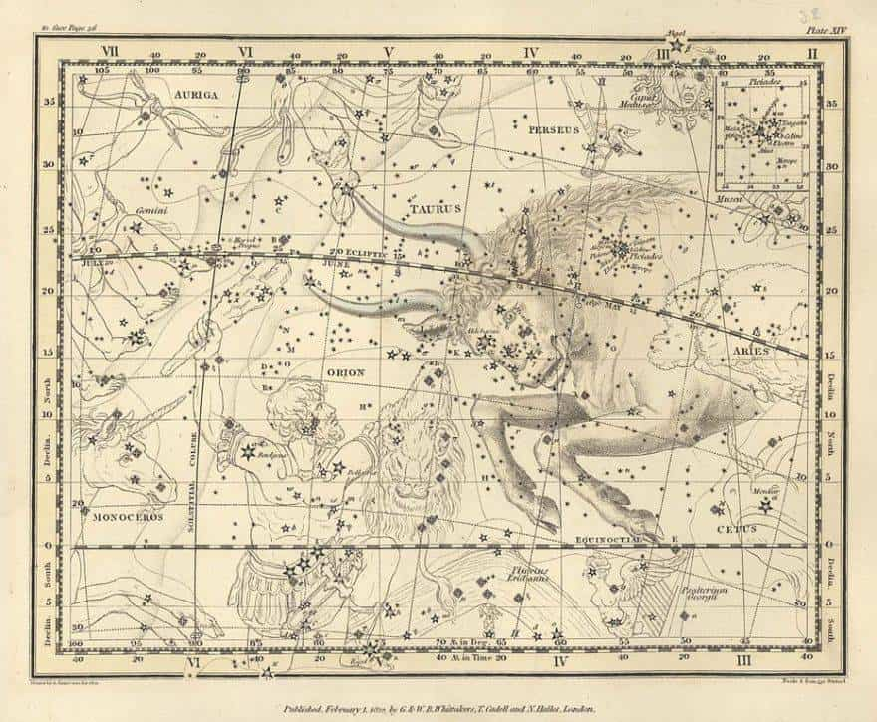
Орион и Телец. Эта пластина содержит 13 карт.
Например, Орион и Телец многие века почитались различными культурами и обладали рядом легенд. Как только астрономы приступили к созданию первых карт, они воспользовались уже существующими мифами.
Слово «созвездие» берет свое начало от латинского constellātiō – «множество со звездами». Согласно римскому солдату и историку Аммиану Марцеллину его начали использовать в 4 веке. В английский язык оно пришло в 14 веке и сначала относилось к планетарным союзам. Только в середине 16 века начало принимать современное значение.
В основе каталога лежит 48 греческих созвездий, предложенных Птолемеем. Но он лишь перечислил то, что открыл греческий астроном Евдокс Книда (он ввел астрономию в Вавилоне в 4 веке до н.э). 30 из них относятся к древности, а некоторые затрагивают даже Бронзовый век.
Греки переняли Вавилонскую астрономию, поэтому созвездия начали пересекаться и накладываться. Многие из них не смогли отыскать греки, вавилоняне, арабы или китайцы, потому что они не были видны. Южные записали в конце 16-го века голландские мореплаватели Федерико де Хоутман и Питер Дирксзун Кейзер. Позже их включили в звездный атлас Иоганна Байера «Уранометрия» (1603 г.).
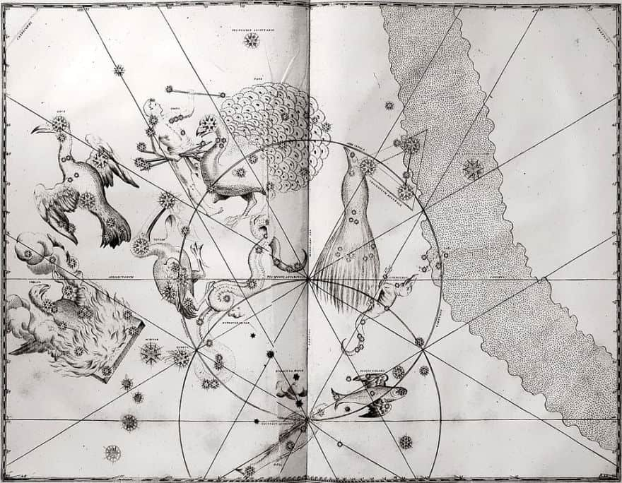
Гравюра «Уранометрии» Иоганна Байера, демонстрирующая новые южные созвездия.
Байер добавил 11 созвездий, включая Тукан, Муху, Золотую Рыбу, Индейца и Феникса. Кроме того, он дал примерно 1564 звездам греческие буквы, придавая им значение по яркости (начал с Альфы). Они сохранились до сегодня и занимают свое место среди 10000 звезд, которые видно без использования приборов. У некоторых есть полные имена, потому что они обладали чрезвычайно сильной яркостью (Альдебаран, Бетельгейзе и прочие).
Несколько созвездий добавил астроном из Франции Николас Луис де Лакай. Его каталог опубликовали в 1756 году. Он просматривал южное небо и нашел 13 новых созвездий. Среди них заметны Октант, Живописец, Печь, Столовая Гора и Насос.
Из 88 созвездий 36 расположены в северном небе и 52 в южном.
Созвездия могут стать незаменимым инструментом в изучении звезд, разбросанных по всему небу. Просто объединяйте их и любуйтесь невероятными космическими чудесами.
Если вы новичок и только стучитесь в двери любительской астрономии, то вам не сдвинуться с места, если не преодолеете первое препятствие – умение разбираться в созвездиях. У вас не получится отыскать галактику Андромеда, если вы не можете понять, откуда вообще начинать и куда смотреть. Конечно, первые попытки разобраться во всем этом небесном массиве могут испугать, но это вполне реально.
Вы ведь помните свой первый день в школе? Множество незнакомых лиц, неизвестные предметы и обстановка. Но наверняка даже тогда, вам удалось завести с кем-то беседу. И так постепенно, день за днем вы адаптировались, пока не стали своим. Так вот созвездия – это друзья, открывающие дорогу в новый мир, поэтому с ними нужно подружиться, а не бояться.

Источники:
- https://v-kosmose.com/planeta-zemlya/
- https://spacegid.com/constellations
- https://kipmu-ru.turbopages.org/kipmu.ru/s/sozvezdiya/

